ΘΕΜΑ 4^{ο}
Σε ένα μηχανουργείο ο τεχνίτης χρησιμοποιεί ένα παχύμετρο μετρικού συστήματος για την μέτρηση ενός αντικειμένου. Η ένδειξή του είναι αυτή που φαίνεται στο Σχήμα 1.
Να αναφέρετε:
α) Την ένδειξη μέτρησης του παχυμέτρου, όπως φαίνεται στο Σχήμα 1. (Μονάδες 5)
β) Πώς θα πρέπει να χρησιμοποιήσει ο τεχνίτης το παχύμετρο για να είναι σωστή η μέτρηση που έκανε; (Μονάδες 20)
Μονάδες 25
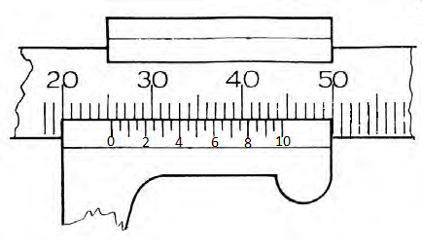
Σχήμα 1

